UNIVERZITET U TUZLI
FAKULTET ELEKTROTEHNIKE
godina studija: I
predmet: OSNOVI ELEKTROTEHNIKE
grupa: A

I KOLOKVIJ - ELEKTROSTATIKA

- Metalna kugla poluprečnika R=15 [cm] na slici 1, naelektrisana je površinskom količinom naelektrisanja σ=-8[μC/m²]. Odrediti vektor sile kojom kugla i naelektrisanje Q₁=16[μC] djeluju na naelektrisanje Q₂=8,856[μC] postavljeno u tački A. Udaljenost centra kugle do tačke A je r=60[cm], a udaljenost naelektrisanja Q₁ do tačke A je r₁=40[cm]. Zanemaren je uticaj elektrostatičke indukcije.

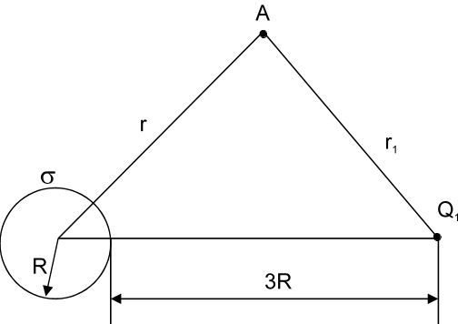 | 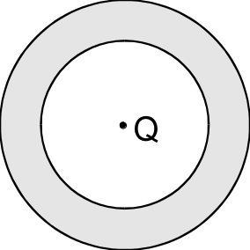
Slika 1. | Slika 2.

- Nacrtati i objasniti sliku polja za slučaj nenaelektrisanog provodnog loptastog tijela sa šupljinom u koju je unijeto negetivno tačkasto naelektrisanje Q postavljeno u centar, kao što je prikazano na slici 2. Kakva je raspodjela indukovanih naelektrisanja u nenaelektrisanoj provodnoj lopti kada je tačkasto naelektrisanje postavljeno van centra lopte? Nacrtati sliku. Kakva je raspodjela indukovanih naelektrisanja u nenaelektrisanoj provodnoj lopti kada je tačkasto naelektrisanje u blizini šuplje provodne lopte, sa njene vanjske strane? Nacrtati sliku.

- Prostor između dva koaksijalna neograničeno duga cilindra poluprečnika R₁<R₂, prikazana na slici 3, naelektrisan je gustinom zapreminskog naelektrisanja 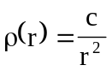, gdje je c – dimenziona konstanta [C/m] . Naći električno polje u funkciji rastojanja od ose sistema. Sistem se nalazi u vazduhu. | 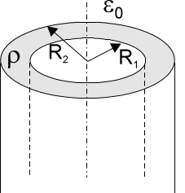  Slika 3.

predmetni nastavnik: dr.sci. Izudin Kapetanović, redovni profesor
saradnici: mr.sci. Tatjana Konjić, viši asistent
Emir Skejić, asistent
Majda Tešanović, asistent

UNIVERZITET U TUZLI
FAKULTET ELEKTROTEHNIKE
godina studija: I
predmet: OSNOVI ELEKTROTEHNIKE
grupa: B

I KOLOKVIJ - ELEKTROSTATIKA

- Tri kugle od provodnog materijala, prikazane na slici 1, poluprečnika a₁, a₂=2a₁ i a₃=3a₁ ravnomjerno naelektrisane po površini količinom naelektrisanja σ₁=8,856[nC/m²], σ₂=17,712[nC/m²] i σ₃=-37,424[nC/m²], postavljene su u prostoru sa kordinatama centra C₁(-2;0), C₂(2;0) i C₃(0;-6), respektivno. Odrediti vektor električnog polja u tačkama B₁(0;6) i B₂(1,9;0). Poluprečnik prve kugle je a₁=0,1[mm]. Sve koordinate date su u milimetrima. Zanemariti uticaj elektrostatičke indukcije.

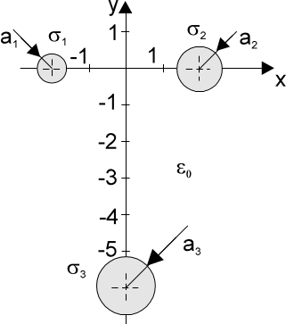 | 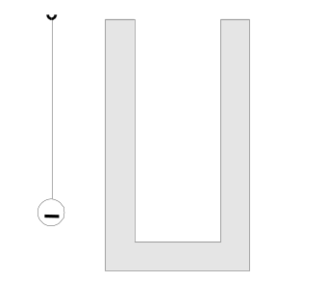
Slika 1. | Slika 2.

- Metalna kuglica negativnog naelektrisanja Q obješena je o neprovodni tanki konac. Da bi se metalna kuglica u potpunosti razelektrisala na raspolaganju je dubok, nenaelektrisan i neuzemljen tanki metalni cilindar zatvoren s dvije strane, kao na slici 2. Na kojem mjestu kuglica treba dotaknuti cilindar, da bi se metalna kuglica potpuno razelektrisala?

- Odrediti izraze za električno polje i potencijal unutar i izvan lopte poluprečnika R, prikazane na slici 3, naelektrisane ravnomjerno gustinom zapreminskog naelektrisanja ρ. Nacrtati promjenu jačine električnog polja E(r) i potencijala V(r), gdje je r rastojanje od centra kugle. Sistem se nalazi u vazduhu. | 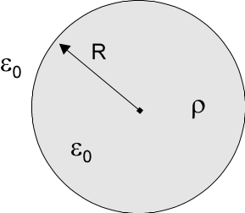  Slika 3.

predmetni nastavnik: dr.sci. Izudin Kapetanović, redovni profesor
saradnici: mr.sci. Tatjana Konjić, viši asistent
Emir Skejić, asistent
Majda Tešanović, asistent

